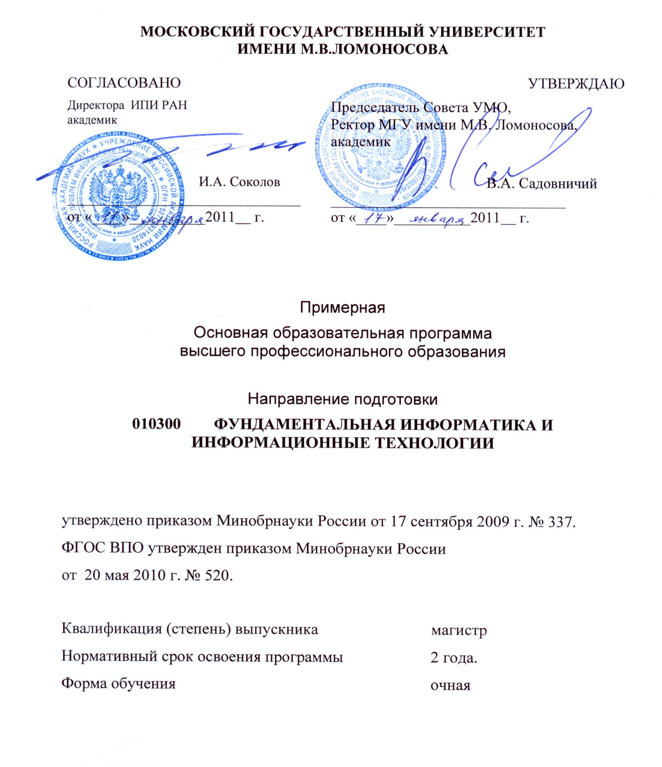

3. Требования к результатам освоения основной образовательной
программы.
3.1. Результаты освоения ООП ВПО определяются приобретаемыми выпускником компетенциями, т.е. его способностью применять знания, умения и личные качества в соответствии с задачами профессиональной деятельности.
3.1.1. Общекультурные компетенции (ОК).
Обще культурные компетенции (ОК),
(ОК-1) | - способность понимать и анализировать мировоззренческие, социально и личностно значимые философские проблемы;
(ОК- 2) | - способность совершенствовать и развивать свой интеллектуальный и общекультурный уровень, добиваться нравственного и физического совершенствования своей личности
(ОК- 3); | - способность к самостоятельному обучению новым методам исследования, к изменению научного и научно-производственного профиля своей профессиональной деятельности;
(ОК -4) | - способность свободно пользоваться русским и иностранным языками как средством делового общения;
(ОК- 5) | - способность использовать на практике умения и навыки в организации исследовательских и проектных работ, в управлении коллективом;
(ОК- 6) | - способность проявлять инициативу, в том числе в ситуациях риска, брать на себя всю полноту ответственности;
(ОК- 7) | - способность самостоятельно приобретать с помощью информационных технологий и использовать в практической деятельности новые знания и умения, в том числе в новых областях знаний, непосредственно не связанных со сферой деятельности;
(ОК- 8) | - способность к профессиональному использованию оборудования и приборов (в соответствии с целями магистерской программы);
(ОК-9) | - способность демонстрировать навыки самостоятельной научно-исследовательской работы и работы в научном коллективе, способность порождать новые идеи (креативность);
(ОК-10). | - способность использовать углублённые знания правовых и этических норм при оценке последствий своей профессиональной деятельности, при разработке и осуществлении социально значимых проектов
(ОК-5) | - способность порождать новые идеи и демонстрировать навыки самостоятельной научно-исследовательской работы и работы в научном коллективе;
(ОК-6) | - способность совершенствовать и развивать свой интеллектуальный и общекультурный уровень, добиваться нравственного и физического совершенствования своей личности;
(ОК-7) | - способность и готовность к активному общению в научной, производственной и социально-общественной сферах деятельности;
(ОК-8) | - способность свободно пользоваться русским и иностранным языками, как средством делового общения; способность к активной социальной мобильности;
(ОК-9) | - способность использовать углублённые знания правовых и этических норм при оценке последствий своей профессиональной деятельности, при разработке и осуществлении социально значимых проектов
    - Профессиональные компетенции (ПК).
Обще-профессиональные компетенции
(ПК-1) | способность применять в профессиональной деятельности современные языки программирования и языки баз данных, методологии системной инженерии, системы автоматизации проектирования, электронные библиотеки и коллекции, сетевые технологии, библиотеки и пакеты программ, современные профессиональные стандарты информационных технологий;
(ПК-2) | способность профессионально решать задачи производственной и технологической деятельности с учетом современных достижений науки и техники, включая: разработку алгоритмических и программных решений в области системного и прикладного программирования; разработку математических, информационных и имитационных моделей по тематике выполняемых исследований; создание информационных ресурсов глобальных сетей, образовательного контента, прикладных баз данных; разработку тестов и средств тестирования систем и средств на соответствие стандартам и исходным требованиям; разработку эргономичных человеко-машинных интерфейсов;
(ПК-3) | способность разрабатывать и реализовывать процессы жизненного цикла информационных систем, программного обеспечения, сервисов систем информационных технологий, а также методы и механизмы оценки и анализа функционирования средств и систем информационных технологий; способность разработки проектной и программной документации, удовлетворяющей нормативным требованиям;
Научно-исследовательская деятельность:
(ПК-4) | способность демонстрировать знания фундаментальных и смежных прикладных разделов специальных дисциплин магистерской программы, знания общеметодологического характера, знания истории развития информатики и информационных технологий;
(ПК-5) | способность использовать углубленные теоретические и практические знания в области информационных технологий и прикладной математике, фундаментальные концепции и системные методологии, международные и профессиональные стандарты в области информационных технологий, а также знания, которые находятся на передовом рубеже данной науки;
(ПК-6) | способность самостоятельно приобретать с помощью информационных технологий и использовать в практической деятельности новые знания и умения, в том числе в новых областях знаний, непосредственно не связанных со сферой деятельности, расширять и углублять своё научное мировоззрение;
Производственно-технологическая деятельность
(ПК-7) | способность углубленного анализа проблем, постановки и обоснования задач научной и проектно-технологической деятельности;
(ПК-8) | способность разрабатывать концептуальные и теоретические модели решаемых научных проблем и задач проектной и производственно-технологической деятельности;
(ПК-9) | способность разрабатывать и оптимизировать бизнес-планы научно-прикладных проектов;
(ПК-10) | способность разрабатывать архитектурные и функциональные спецификации создаваемых систем и средств, а также разрабатывать абстрактные методов их тестирования;
Организационно-управленческая деятельность
(ПК-11) | Способность Разрабатывать Процедуры И Процессы Управления Качеством Производственной Деятельности, Связанной С Созданием И Использованием Систем Информационных Технологий;
(ПК-12) | Способность Управлять Проектами/Подпроектами, Планировать Производственные Процессы И Ресурсы, Анализировать Риски, Управлять Командой Проекта;
(ПК-13) | Способность Организовывать Процессы Корпоративного Обучения На Основе Технологий E-Learning, M-Learning И U-Learning, А Также Развитие Корпоративных Баз Знаний;
Нормативно-методическая деятельность
(ПК-14) | способность разрабатывать корпоративную техническую политику развития корпоративной инфраструктуры информационных технологий на принципах открытых систем
(ПК-15) | способность разрабатывать корпоративные стандарты и профили функциональной стандартизации приложений, систем, информационной инфраструктуры
Педагогическая деятельность
(ПК-16) | способность консультировать по вопросам выполнения курсовых и дипломных работ студентов высших и средних учебных заведений, выполняемых по тематике области информационных технологий;
(ПК-17) | способность проводить семинарские и практические занятий со студентами, а также лекционные занятия спецкурсов по профилю специализации;
(ПК-18) | способность разрабатывать учебно-методические материалы по тематике информационных технологий для высших и средних учебных заведений;
(ПК-19) | способность разрабатывать учебно-методические комплексы для электронного (e-learning) и мобильного обучения (m-learning);
Консалтинговая деятельность
(ПК-20) | способность разрабатывать аналитические обзоры состояния области информационных технологий по направлениям профильной подготовки;
(ПК-21) | способность выполнять работу экспертов в ведомственных, отраслевых или государственных экспертных группах по экспертизе проектов, тематика которых соответствует профилю подготовки магистра информационных технологий;
(ПК-22) | способность оказывать консалтинговые услуги по тематике, соответствующей профилю подготовки магистра;
Консорциумная деятельность:
(ПК-23) | способность работать в международных проектах по разработке открытых спецификаций новых информационных технологий, реализуемых международными профессиональными организациями и консорциумами на основе принципа консенсуса
(ПК-24) | способность участвовать в деятельности профессиональных сетевых сообществ по конкретным направлениям
Социально-ориентированная деятельность:
(ПК-25). | способность осознавать корпоративную политику в области повышения социальной ответственности бизнеса перед обществом, принимать участие в ее развитии

4. Примерный учебный план подготовки магистров по направлению «010400 Прикладная математика и информатика»
магистерская программа «Математическое и информационное обеспечение экономической деятельности».

ПРИМЕРНЫЙ УЧЕБНЫЙ ПЛАН
подготовки магистра по направлению 010400 - ПРИКЛАДНАЯ МАТЕМАТИКА И ИНФОРМАТИКА
№п/п | Наименование дисциплин  (в том числе практик) | Трудоемкость |  | Примерное распределение по семестрам
№п/п | Наименование дисциплин  (в том числе практик) | Зачетные  единицы | Академические часы | 1-й семестр | 2-й семестр | 3-й семестр | 4-й семестр | Форма промежуточной  аттестации | компетенции
 |  |  |  | Количество недель |  |  |  | Форма промежуточной  аттестации | компетенции
 |  |  |  | 18 | 16 | 18 | 16 | Форма промежуточной  аттестации | компетенции
1 | 2 | 3 | 4 | 5 | 6 | 7 | 8 | 9 | 10
М.1 | Общенаучный цикл | 27 | 972 |  |  |  |  |  | ОК-1 ОК-2  ОК-3 ОК-4
М.1 Б | Базовая часть | 16 | 576 |  |  |  |  |  | ОК-1 ОК-2  ОК-3 ОК-4
М.1 Б.1 | Современная философия и методология науки | 3 | 108 | 3 |  |  |  | экз | ОК-1 ОК-2  ОК-3 ОК-4
М.1 Б.2 | Иностранный язык | 5 | 180 | 2 | 3 |  |  | зач,экз | ОК-1 ОК-2  ОК-3 ОК-4
М.1 Б.3 | История и методология прикладной математики и информатики | 2 | 72 |  |  | 2 |  | зач | ОК-1 ОК-2  ОК-3 ОК-4
М.1 Б.4 | Математические основы защиты информации и информационной безопасности | 3 | 108 | 3 |  |  |  | экз | ОК-1 ОК-2  ОК-3 ОК-4
М.1 Б.5 | Алгоритмические основы мультимедийных технологий | 3 | 108 |  | 3 |  |  | экз | ОК-1 ОК-2  ОК-3 ОК-4
М.1 В | Вариативная часть  магистерская программа  «Открытые информационные системы» | 11 | 396
М.1 В.1 | Современные парадигмы программирования | 3 | 108 | 3 |  |  |  | экз
М.1 В.2 | Современные операционные системы | 3 | 108 |  | 3 |  |  | экз
М.1 В.3 | Сетевые технологии | 3 | 108 |  |  | 3 |  | экз
М.1 В.4 | Дисциплины по выбору студента | 2 | 72 | 2 |  | 2 |  | экз
М.2 | Профессиональный цикл | 35 | 1260 |  |  |  |  |  | ПК-1 ПК-2  ПК-3 ПК-4  ПК-5 ПК-6  ПК-7 ПК-8  ПК-9 ПК-10  ПК-11  —  ПК-25
М.2 Б | Базовая часть | 14 | 504
М.2 Б.1 | Анализ информационных технологий | 3 | 108 | 3 |  |  |  | экз
М.2 Б.2 | Объектно-ориентированные CASE-технологии | 3 | 108 | 3 |  |  |  | экз
М.2 Б.3 | Параллельное и распределенное программирование | 3 | 108 |  | 3 |  |  | экз
М.2 Б.4 | Распределенные объектные технологии | 3 | 108 |  |  | 3 |  | экз
М.2 Б.5 | Объектные базы данных | 2 | 72 |  |  |  | 2 | экз
М.2 В | Вариативная часть  магистерская программа  «Открытые информационные системы» | 21 | 756
М.2 В.1 | Тестирование конформности и формальные языки | 3 | 108 |  |  | 3 |  | экз
М.2 В.2 | Управление проектами | 3 | 108 |  | 3 |  |  | экз
М.2 В.3 | JAVA-программирование интернет-приложений | 3 | 108 |  |  | 3 |  | экз
М.2 В.4 | Технологии сети Интернет | 4 | 144 |  |  | 4 |  | экз
М.1 В.5 | Унифицированный процесс разработки программного обеспечения | 2 | 72 |  | 2 |  |  | зач
М.1 В.6 | Автоматизация управления сетевой инфраструктурой | 2 | 72 |  |  |  | 2 | зач
 | Дисциплины по выбору студента | 4 | 144 |  | 2 |  | 2 | экз
 | Распределенные офисные технологии
 | Технологии мультимедиа
 | Бизнес планирование инвестиций с использованием информационных систем
М.3 | Практика и научно-исследовательская работа | 46 | 1656 |  |  |  |  |  | ПК-7  -  ПК-10  ПК-16  -  ПК-25  ОК-6 ОК-7  ОК-8 ОК-9  ПК-1 ПК-2  ПК-3 ПК-4
М.3 | Научно-исследовательская работа
М.3.1 | Научно-исследовательская работа в семестре | 20 | 720 | 5 | 5 | 5 | 5 | зач
М.3.2 | Спецсеминар  (в том числе курсовая работа) | 6 | 216 | 1 | 2 | 1 | 2 | зач
М.3.3 | Подготовка магистерской диссертации | 20 | 720 | 5 | 4 | 4 | 5
М.4 | Итоговая государственная аттестация | 12 | 432 |  |  |  | 12
 | Защита магистерской диссертации |  |  |  |  |  |  | оценка
 | Сдача государственно экзамена по направлению  Прикладная математика и информатика (по решению Ученого Совета ВУЗа) |  |  |  |  |  |  | оценка
 | Всего: | 120 | 4320 | 30 | 30 | 30 | 30

Аннотации учебных дисциплин, входящих в ООП
Примерные программы дисциплин содержат необходимую информацию, касающуюся требований к уровню освоения содержания дисциплины, видов учебной работы, содержания дисциплины, учебно-методического, материально-технического и информационного обеспечения дисциплины, методических рекомендаций по организации изучения дисциплины. Примерная программа дисциплины представлена в Приложении 3.
Ниже в таблице 1 представлены аннотации курсов дисциплин по блокам базовой и вариативной части.

Шифр | АННОТАЦИИ ДИСЦИПЛИН (МОДУЛЕЙ)
М.1 Б | Базовая часть
М.1 Б.1 | СОВРЕМЕННАЯ ФИЛОСОФИЯ И МЕТОДОЛОГИЯ НАУКИ  Формирование представления о специфике философии как способе познания и духовного освоения мира, основных разделах современного философского знания, философских проблемах и методах их исследования; овладение базовыми принципами и приемами философского познания; введение в круг философских проблем, связанных с областью будущей профессиональной деятельности, выработка навыков работы с оригинальными и адаптированными философскими текстами. Изучение дисциплины направлено на развитие навыков критического восприятия и оценки источников информации, умения логично формулировать, излагать и аргументированно отстаивать собственное видение проблем и способов их разрешения; овладение приемами ведения дискуссии, полемики, диалога.
М.1 Б.2 | ИНОСТРАННЫЙ ЯЗЫК  Основной целью курса является повышение исходного уровня владения иностранным языком, достигнутого на предыдущей ступени образования, и овладение студентами необходимым и достаточным уровнем коммуникативной компетенции для решения социально-коммуникативных задач в различных областях бытовой, культурной, профессиональной и научной деятельности при общении с зарубежными партнерами, а также для дальнейшего самообразования.
М.1 Б.3 | ИСТОРИЯ И МЕТОДОЛОГИЯ ПРИКЛАДНОЙ МАТЕМАТИКИ  Обязательный курс содержит основные факты по истории развития методов математического моделирования и вычислительных методов. Излагаются основные представления древних людей о числе и методах измерения. Излагаются достижения античной математики и ее творцов Пифагора, Архимеда, Евклида. Дается обзор достижений в прикладной математике в Средневековой Европе. Подробно излагаются работы И.Ньютона, В.Лейбница, Л. Эйлера, и других творцов математики Нового времени. Рассмотрены основные достижения ученых-математиков XIX века: Ж.Фурье, О.Коши, К.Гаусса, Ан.Пуанкаре. Рассмотрены достижения Российской академии наук и российских ученых: П.Л.Чебышева, А.А.Маркова, А.М.Ляпунова. Большое внимание уделено методам математического моделирования в современную эпоху.
М.1 Б.4 | МАТЕМАТИЧЕСКИЕ ОСНОВЫ БЕЗОПАСНОСТИ ИТ  В курсе дается систематическое изучение методологических основ и системы стандартов, относящихся к безопасности информа ционных технологий (ИТ), а также изучение наиболее важных сервисов и механизмов защиты информации. В курсе рассматриваются: терминологический базис, модели информа ционной безопасности, наиболее важные криптографические алгоритмы и протоколы, механизмы разграничения доступа. Также рассматриваются проблемы информации  онной безопасности в глобальной сети Интернет, в частности, изучаются наиболее широко используемые протоколы и продукты, обеспечивающие аутентификацию и защиту передаваемых по открытым сетям данных. Приводится классификация межсетевых экранов и анализаторов безопасности, применяемых для защиты локальных сетей, рассматриваются их функциональные возможности и сценарии использования.
М.1 Б.5 | АЛГОРИТМИЧЕСКИЕ ОСНОВЫ МУЛЬТИМЕДИА  Курс содержит изложение элементов теории информации, математической кибернетики и функционального анализа, необходимых для глубокого понимания алгоритмов обработки изображений, таких как сжатие и распознавание образов. В первой части курса подробно рассматривается понятие энтропии как меры информации, и обсуждается применение этого понятия в распространенных алгоритмах сжатия данных применительно к сжатию изображений. Также рассматриваются стандарты известных форматов хранения графических данных. Во второй части излагаются элементы функционального анализа и теории вероятности необходимые для понимания алгоритмов сжатия с помощью преобразований и с помощью итерационных функциональных систем. Подробно изучаются свойства дискретных косинусных преобразований и Wavelet семейств. Рассматриваются методы сжатия, использующие эти преобразования. Обсуждаются фрактальные методы сжатия. В заключительной части рассматривается несколько наиболее важных задач распознавания образов. Приводится их математическое описание, и обсуждаются возможные алгоритмические реализации.
М.1 В | Вариативная часть
М.1 В.1 | СОВРЕМЕННЫЕ ПАРАДИГМЫ ПРОГРАММИРОВАНИЯ  В курсе дается систематическое изложение базовых концепций, положенных в основу важнейших парадигм, используемых в современном промышленном программировании. Рассматриваются такие парадигмы, как обобщенное программирование, метапрог-раммирование, программирование с защитой от ошибок, модульное программирование. Кроме того, в качестве дополнительного материала излагаются подходы к программированию многопроцессных приложений, воплощенные в некоторых современных языках программирования.
М.1 В.2 | СОВРЕМЕННЫЕ ОПЕРАЦИОННЫЕ СИСТЕМЫ  Назначение и функции операционных систем (ОС). ОС персональных ЭВМ, суперкомпьютерных и кластерных систем. Сетевые операционные системы. Переносимые ОС. ОС реального времени. Средства аппаратной поддержки функционирования ОС. Ядро ОС: управление процессами и ветвями, синхронизация процессов, обработка прерываний, управление памятью, распределение времени процессора, приоритетное планирование, управление доступом. Стандарты интерфейсов с прикладными программами (POSIX). Файловая система и средства ввода/вывода. Управление вычислительным процессом. Базовые механизмы сетевых взаимодействий, потоки (Streams), связывание со стеком протоколов TCP/IP, программные гнезда (Sockets), вызовы удаленных процедур. Распределенные файловые системы. Сетевая файловая система. Организация распределенной обработки информации, GRID-технологии.
М.1 В.3 | СЕТЕВЫЕ ТЕХНОЛОГИИ  Концепция развития Глобальной информационной инфраструктуры. Эталонная модель RM OSI. Основы физического уровня передачи данных. Передача данных через телефонные сети общего доступа (PSTN) и цифровые сети с интегральным сервисом (ISDN). Система сигнализации N7 (SS7). Архитектура, протоколы, принципы функционирования технологии широкополосного ISDN (B-ISDN). Стандарты ATM. Построение высокоскоростных систем передачи данных: методы мультиплексирования и группообразования цифровых трактов, плезиохронная цифровая иерархия PDH, синхронная цифровая иерархии SDH. Архитектура, протоколы, принципы функционирования сетей X.25 и Frame Relay. Мобильная сотовая связь Радиоинтерфейс стандарта GSM. Интеллектуальная сеть связи (Intellegent Network - IN), протокол INAP, международные сервисы IN. Технологии передачи данных последней мили (xDSL). Архитектура, протоколы, принципы функционирования сетей FDDI, локальных сетей IEEE 802, домашних сетей. Архитектура сети Интернет, эталонная модель TCP/IP, состав и назначение основных протоколов, основные сетевые приложения и сервисы сети Интернет, принципы функционирования протоколов и сетевых приложений. Стандарты базовых протоколов сети Интернет (RFC): IP, ICMP, UDP, TCP. Методы маршрутизации в сети Интернет, протоколы RIP, OSPF, IGRP, EGP, BGP. Сети Интранет. Прикладной программный интерфейс для программирования сетевых приложений Socket API, методы его использования. Языки описания содержаний (контентов) информационных ресурсов (SGML, HTML, XML) в сети Интернет. Современные технологии проектирования сетевых приложений (CGI, Java, ActiveX, JavaScript, VBScript, S-API). Прикладные протоколы (HTTP, S-HTTP, HTTPS, VRLM). Интеграция компьютерных сетей с системами мобильной связи, WAP-технологии. Концепция качества QoS. Качество сетей передачи данных. Качество обслуживания в телекоммуникационных сетях. Исследование и оценка производственных характеристик функционирования телекоммуникационных систем. Основы теории сетевых протоколов: методы и средства формального описания протоколов, методы анализа корректности и верификации протоколов, тестирование протокольных реализаций. Модели, протоколы, стандарты сетевого администрирования. Основы сетевой безопасности: эталонная модель, сервисы и механизмы сетевой безопасности, брандмауэры, принципы построения частных виртуальных сетей.
М.2 | Профессиональный цикл
М.2 Б | Базовая часть
М.2 Б.1 | АНАЛИЗ ИНФОРМАЦИОННЫХ ТЕХНОЛОГИЙ  Цель дисциплины - систематическое изучение научно-методических основ и системы стандартов информационных технологий (ИТ), включая: изучение глобальных концепций развития области ИТ, эталонных моделей основных разделов ИТ, принципов построения современной системы стандартов ИТ и системы стандартизации, принципов профилирования и таксономии профилей, методологии тестирования конформности реализаций ИТ стандартам и профилям, нотаций и языков для спецификации стандартов и методов тестирования, стандартов жизненного цикла систем, программного обеспечения, сервисами, а также изучение базовых понятий и стандартов системы менеджмента качества.
М.2 Б.2 | ОБЪЕКТНО-ОРИЕНТИРОВАННЫЕ CASE-ТЕХНОЛОГИИ  В курсе дается систематическое изучение основных понятий совре мен ных объектно-ориентированных CASE-систем. Рассматривается графическая нотация разработанного консорциумом OMG (Object Management Group) унифицированного языка моделирования UML (Unified Modeling Language), являющегося фактическим стандартом графических обозначений, используемых в методах объектно-ориентированного анализа и проектирования программного обес печения. В курсе изучается стандарт структуры репозитория (мета модели) объектно-ориентированных CASE-систем, предназначенный для обеспечения переносимости моделей проектируемого програм много обеспечения между различными CASE-системами. Данная метамодель используется для описания семантики языка UML. В курсе также рассматривается процесс анализа и проектирования програм мно го обеспечения (Unified Modeling Process) с использованием языка моделирования UML. В заключительной части курса рассматриваются две наиболее известные объектно-ориентированные CASE-системы, разработанные на основе стандартов OMG.  Познакомить слушателей с методологическими основами современ ных объектно-ориентированных CASE-систем. Дать систематические знания о языке UML, методах структурного анализа и проектирования прикладного программного обеспечения на принципах объектно-ориентированной парадигмы. Дать представление о состоянии процесса стандартизации в данной области. Познакомить с наиболее широко используемыми CASE-системами. Подготовить слушателей к применению объектно-ориентированных CASE-технологии на практике.
М.2 Б.3 | РАСПРЕДЕЛЕННЫЕ ОБЪЕКТНЫЕ ТЕХНОЛОГИИ  Курс посвящен области объектных технологий, быстро развиваю щихся в результате разработки интероперационного промежуточного слоя (middleware) - такого, как инфраструктура, развиваемая Object Management Group (OMG). В качестве примера рассматривается Общая Архитектура Брокера Объектных Заявок (CORBA). Детально рассматриваются вопросы масштабируемости этой архитектуры (вклю чая протокол IIOP и интеграция WWW - CORBA). Основную часть курса составляют вопросы семантической интероперабельности и компонентно-базированного проекти рования информационных систем в рамках таких инфраструктур. Для компонентно-базирован ного проектирования требуются полные, точные спецификации су щест ву ющих интероперабельных компонентов, а также спецификации требований к информа ционной системе. Семантика предметной области и семантика объектных моделей рассматриваются в курсе в качестве самостоятельной темы. Формальные средства (Нотация Абс трак тных Машин Ж.-Р. Абриаля) вводятся для определения семантики объектных моделей. Спецификация типа и отношение подтипа рассматриваются формально. Доказательное уточнение (в рамках абстрактных машин) рассматривается как основа компонентно-базированного проектирования. Вводится исчисление спецификаций, ведущее к декомпозиции спецификаций в множество повторно используемых фрагментов и к их композиции в спецификации, уточняющие требования. Семантика предметной области трактуется в курсе в рамках онтологических моделей. Рассматривается модель Ontolingua и ее отображение в объектно-ориентированную модель. Рассмотрены методы систематического, доказательного преобразо вания спецификаций в процессе проектирования информационных систем.
М.2 Б.4 | ОБЪЕКТНЫЕ БАЗЫ ДАННЫХ  Курс посвящен объектному моделированию в базах данных и его свя зи с интероперабельными технологиями и компонентно-бази рованным проектированием информационных систем. Объектные модели и объектно-реляционные модели рассмат риваются в соот ветствии со стандартами языков в базах данных (ODMG 2.0, SQL3, SQL:1999). Детально рассматривается объектная модель Object Database Management Group (ODMG). Рассмотрение анализа третьего манифеста (C.Date) позволяет ввести слушателей в концепции и проблемы объектно-реляционных языков баз данных. Реализация таких языков рассматривается на примере стандарта SQL:1999 и Oracle 8. Значительное внимание уделяется рассмотрению вопросов кано нического объектного моделирования для управления мульти базами данных и семантической интероперабельности. Существенная часть курса посвящена вопросам однородного представления моделей неоднородных баз данных в рамках каноничексой парадигмы. Такое представление требуется, в частности, в процессе проектирования семантически интероперабельных информационных систем. Подходы к отображению моделей рассматриваются в рамках двух формализмов - денотационной семантики и формальных моделей спецификаций на основе принципа уточнения. Также в курсе рассмотрены проблемы компонентно-базированного проектирования потоков работ, тракту емых подобно интерактивным типам. Дается введение в модели потоков работ. Рассматривается каноническая модель потоков работ. Изучается подход к отображению неоднородных моделей потоков работ в общую парадигму. Обсуждается также подход к проектиро ванию потоков работ, основанный на повторном использовании существующих спецификаций потоков работ.
М.2 В | Вариативная часть  магистерская программа «Открытые информационные системы»
М.2 В.1 | ТЕСТИРОВАНИЕ КОНФОРМНОСТИ И ФОРМАЛЬНЫЕ ЯЗЫКИ  В данном курсе рассматривается текущее состояние области тестирования конформности (соответствия) реализаций (продуктов, систем) информационных технологий (ИТ) исходным стандартам или профилям, показывается, что концепция и технология тестирования конформности реализаций ИТ, является важнейшим механизмом практического осуществления принципов открытых систем, выполняющим такую же роль в области ИТ какую выполняет теория меры в математике. В первой части курса анализируется система международных стандартов в области тестирования конформности. В частности, рассматриваются: методология и средства тестирования конформности протокольных систем (модель OSI), методология тестирования конформности прикладных программных интерфейсов (методология POSIX), подходы к тестированию OSE- и ODP-окружений, а также методы и алгоритмы аттестационного тестирования компиляторов на соответствие стандартам языков программирования. Вторая часть курса посвящена анализу основных возможностей, семантики вычислений, области применения формализованных спецификаций и языков, предназначенных для точной спецификации абстрактных тестовых комплектов, функциональных возможностей и поведения систем ИТ, а также для автоматизации процессов тестирования конформности. В частности, рассматриваются следующие языки: TTCN, ASN1, Z, Estelle, Lotos, SDL. Данный курс поддерживается соответствующим семинаром.  и др.
М.2 В.2 | УПРАВЛЕНИЕ ПРОЕКТАМИ  В рамках данного курса рассматриваются методологические подходы к организации управления различными типами проектов: организационными, технологическими, инновационными, производственными и т.д. на всех уровнях управления организации – стратегический, тактический, операционный.  В курсе рассматриваются ключевые области знаний управления проектами: Управление интеграцией проекта; Управление содержанием Проекта; Управление сроками проекта; Управление стоимостью проекта; Управление рисками проекта; Управление персоналом проекта; Управление коммуникациями проекта; Управление поставками проекта; Управление качеством проекта; Управление изменениями в проектах.  В курсе отражены методологические основы создания корпоративной системы управления проектами, сведения о современных инструментальных средствах проектного управления и способах математической оценки эффективности управления проектом. Теоретическая часть базируется на международных стандартах управления проектами, разработанными PMI и IPMA (Project Management Institute и Международной Ассоциации Управления Проектами).  На семинарских и практических занятиях на реальных примерах будут рассмотрены типовые проблемы управления проектами и способы их решения. Учащиеся освоят практические навыки управления процессами проекта.  Семинарские занятия: изучаются практические вопросы управления проектами по каждой из областей знаний, а также с помощью задач и анализа примеров из известных наукоемких и ресурсоемких проектов, закрепляются навыки управления процессами проекта.  Практические занятия: данный курс предполагает практическое применение знаний, которые учащиеся получают в ходе лекций и семинарских занятий. Учащимся выдается постановка задач, которые позволяют поэтапно, по мере накопления теоретических знаний, построить и реализовать средствами MS Project учебную модель управления учебным проектом.
М.2 В.3 | JAVA- ПРОГРАММИРОВАНИЕ ИНТЕРНЕТ ПРИЛОЖЕНИЙ  Цель дисциплины - систематическое изучение средств J2EE, относящихся к разработке web-интерфейсов (web-tier в терминологии J2EE), включая такие программные интерфейсы как Java servlets, Java servlets filters, JSP, пользовательские библиотеки тегов и соответствующие шаблоны программирования, применяемые в данной области.  В курсе рассматриваются современные подходы к разработке интернет-приложений. Изложение базируется на использовании языка Java как основного средства разработки. Основное внимание уделяется server-side-Java-приложениям. Подробно рассматриваются Java servlets и Java Server Pages (JSP). Приводятся модели (шаблоны) проектирования с использованием этих подходов. Рассматриваются подходы к разработке собственно интернет-серверов - Enterprise Java Beans (EJB) и XML.
М. 2 Б.4 | ТЕХНОЛОГИИ СЕТИ ИНТЕРНЕТ  Данный курс является введением в принципы построения и функционирования сети Интернет. В частности, рассматриваются организационная структура сети Интернет, эталонная модель TCP/IP, состав и назначение сетевых протоколов, основные сетевые приложения и сервисы сети Интернет. Анализируются стандарты базовых протоколов сети Интернет (RFC): IP, ICMP, UDP, TCP, и др. Рассматриваются методы маршрутизации, применяемые в сети Интернет, и соответствующие им протоколы RIP, OSPF, IGRP, EGP, BGP. Также важное место в курсе уделяется рассмотрению прикладного программного интерфейса для программирования сетевых приложений Socket API и методов его использования. Заключительная часть курса посвящена вопросам информационной безопасности сети Интернет. Рассматриваются безопасные сетевые протоколы, такие как протокол SSL и протокол Kerberos, механизмы аутентификации на основе открытых ключей и сертификатов (X.509), функциональные возможности и принципы использования межсетевых экранов.
М. 2 Б.5 | УНИФИЦИРОВАННЫЙ ПРОЦЕСС РАЗРАБОТКИ ПО  В курсе рассматривается унифицированный процесс разработки программного обеспечения (UP - Unified Process) предложенный фирмой Rational. Данный процесс предложен консорциуму фирм OMG (Object Management Group) в качестве основы для последующей стандартизации моделей процесса разработки программного обеспечения. Такие стандартные модели впоследствии могут быть использованы в современных CASE-инструментах, которые поддерживают процесс разработки программного обеспечения. Унифицированный процесс, предложенный фирмой Rational (RUP - Rational Unified Process), лежит в основе множества инструментов разработанных данной фирмой для поддержки жизненного цикла разработки программного обеспечения. В курсе делается обзор инструментов фирмы Rational для поддержки унифицированного процесса разработки программного обеспечения.
М. 2 Б.6 | АВТОМАТИЗАЦИЯ УПРАВЛЕНИЯ СЕТЕВОЙ ИНФРАСТРУКТУРОЙ  Курс «Автоматизированное управление сетевой инфраструктурой» концептуально состоит из двух частей. Цель первой части – ознакомить студентов с базовыми понятиями в области управления сетями (Network Management) и автоматизированных систем управления сетями (АСУС), в том числе с краткой историей предметной области, основными требованиями к подобным системам и их типовой архитектурой, а также основными функциональными областями сетевого управления. Во второй части курса рассматриваются существующие системы стандартов в области автоматизированного сетевого управления – SNMP, SNMPv2 и SNMPv3, а также RMON и RMON2. В ходе представления материала этой части особенное внимание уделяется особенностям практического использования данного семейства стандартов и их месту в общем процессе администрирования локальных сетей.

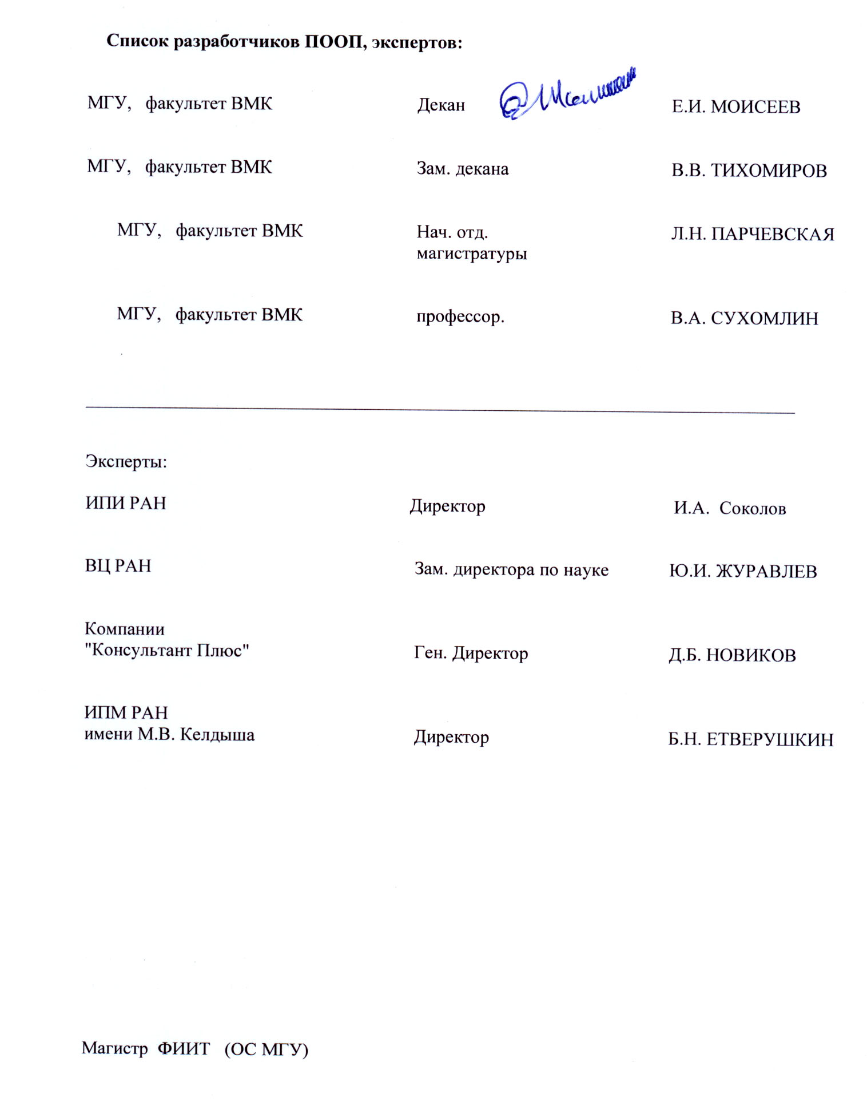
Приложение 3

МИНИСТЕРСТВО ОБРАЗОВАНИЯ И НАУКИ РОССИЙСКОЙ ФЕДЕРАЦИИ

Учебно-методическое объединение по классическому университетскому образованию
Учебно-методический совет по прикладной математике и информатике

УТВЕРЖДАЮ
Председатель УМС

_______________________

"_____"__________________200__ г.

Примерная программа дисциплины

«Объектно-ориентированные CASE-технологии.
Язык UML»

Рекомендуется Минобразованием России для направления

«010300 -- Фундаментальная информатика
и информационные технологии»

Москва
Учебно-методический план курса лекций

«Объектно-ориентированные
CASE-технологии. Язык UML»
Романов В.Ю.
1. Аннотация курса
Данный курс является обязательным курсом для студентов I года обучения магистратуры. Курс читается в I семестре. Длительность курса 32 часа. В конце первого семестра сдается письменный экзамен. Отвечает за курс кафедра АСНИ. Автор программы к.ф.-м.н. Романов Владимир Юрьевич. Лектор 2006/07 учебного года старший научный сотрудник Романов В.Ю. При чтении лекций используются компьютерные презентации.
2. Место дисциплины в учебном плане.

В результате изучения дисциплины студент должен:
Знать графическую нотацию языка UML и классы метамодели языка UML.
уметь отображать графическую нотацию языка UML в программы на языках программирования Java, C#, C++, а также представлять программы на языках программирования Java, C#, C++ с помощью графической нотации UML.
владеть навыками использования языка UML с помощью CASE-инструментов при проектировании программного обеспечения.

3. Содержание дисциплины.

Перечень разделов курса (в том числе перечень тем семинарских занятий, при наличии описание практикума, коллоквиума).

В первой части курса «Объектно-ориентированные CASE-технологии. Язык UML» рассматривается графическая нотация языка UML 2.0. С графической нотацией языка UML слушатели курса сталкиваются как пользователи CASE-инструментов при проектировании программных систем. Спроектированная с помощью графической нотации языка UML модель системы затем используется для генерации кода системы на объектно-ориентированных языках программирования. Например, на языках C++, Java и C#. Очень часто возникает потребность и в решении обратной задачи – построении по имеющимся текстам программ на языках высокого уровня UML-модели и визуализации этой модели с помощью графической нотации языка UML. По этой причине изучение нотации языка UML идет с параллельным представлением понятий, показанных графически на UML-диаграммах, в виде текстов программ на языках C++, Java и C#. В курсе рассматриваются диаграммы статической структуры, показывающие графически элементы и связи элементов проектируемой программы, существующие до начала ее исполнения. Диаграммы взаимодействия объектов – показывающие связи между объектами и обмен сообщениями между объектами. На диаграмме последовательности взаимодействия более точно и наглядно описывается последовательность обмена объектов сообщениями. На диаграмме переходов и состояний описывается функционирование моделируемой системы как конечного автомата. На диаграммах деятельности описываются параллельные потоки управления проектируемой системы. На диаграммах прецедентов показывается взаимодействие проектируемой системы с ее окружением. Диаграммы реализации показывают распределение элементов модели по файлам, компонентам и вычислительным узлам.
Во второй части курса рассматривается структура метамодели языка UML 2.0. Для описания метамодели языка UML используется графическая нотация этого языка, рассмотренная в первой части курса. Прослушивание второй части курса необходимо слушателям для реализации языка UML в составе CASE-инструментов, компиляторов и других объектно-ориентированных систем программирования. Классы метамодели и их отношения представляют семантику языка UML. Из экземпляров стандартизованных классов стоятся UML модели программных систем. Затем эта модель может быть представлена множеством UML-диаграмм. При рассмотрении метамодели рассматривается как классы метамодели, значения атрибутов и отношения классов могут быть представлены на диаграммах.
Перечень разделов курса.
Введение. История возникновения и развития языка UML. Стандартизация языка UML консорциумом фирм Object Management Group. Структура стандартов на язык UML. Графическая нотация UML. Метамодель языка UML.
Диаграмма статической структуры. Классификаторы. Классы и интерфейсы. Свойства классификаторов, их атрибуты и операции. Отношения обобщения между классификаторами. Отношения реализации между классом и интерфейсом. Отношения ассоциации между классами. Свойства окончаний отношения ассоциации. Отношения зависимости между элементами модели. Пакеты. Отношения включения в пакеты и классификаторы.
Диаграммы прецедентов. Классификаторы диаграммы прецедентов: актеры и прецеденты. Отношения между актерами. Отношения ассоциации между актерами и прецедентами. Отношения между прецедентами.
Диаграммы коммуникации объектов. Представление объектов на диаграмме коммуникации. Отношения связи на диаграммах коммуникации. Представление причин взаимной видимости объектов. Синтаксис описания рассылки сообщений по отношениям связи.
Диаграммы последовательности взаимодействия объектов. Представление объектов на диаграмме последовательности взаимодействия. Время жизни объекта. Область активации сообщения. Синтаксис описания рассылки сообщений на диаграмме последовательности взаимодействия. Средства декомпозиции последовательности взаимодействия.
Диаграммы состояний и переходов. Представление состояний. Составные состояния. Псевдосостояния. События и сигналы. Простые и сложные переходы. Синхронизирующие состояния.
Диаграммы деятельности. Деятельности и действия. Входные и выходные переметы деятельности. Представление потока объектов используемых деятельностями. Управляющие узлы. Разделение деятельностей на области ответственности.
Диаграммы реализации. Диаграмма модулей и компонентов. Компоненты и их соединители. Диаграммы внедрения. Артефакты. Пассивные и активные вычислительные узлы.
Метамодель языка UML. Понятие метамодели и метаметамодели. Классы метамодели для построения UML-моделей. Наложение на классы ограничений описанных с помощью языка Object Constraint Language. Отношения "владелец-собственность". Пространства имен. Импорт элементов модели в пространство имен. Массивов и коллекций. Типы и типизированные элементы. Примитивные и структурированные значения. Классификаторы и отношения наследования. Атрибуты и операции.

5. Тематический план курса.

Распределение часов курса по темам и видам работ представлено в таблице 1
Таблица 1
№  п/п | Наименование тем и разделов | Всего  (часов) | Лекции (часов)
1 | Моделирование программных систем с помощью языка UML | 1 | 1
2 | Диаграммы статической структуры и прецедентов | 7 | 7
3 | Диаграммы коммуникации объектов | 3 | 3
4 | Диаграммы последовательности взаимодействия объектов | 2 | 2
5 | Диаграммы состояний и переходов | 2 | 2
6 | Диаграммы деятельности | 2 | 2
7 | Диаграммы реализации | 1 | 1
8 | Метамодель языка UML | 10 | 10
9 | Проверка знаний | 4
 | ИТОГО: | 32 | 28

6. Литература и Web-источники
- Object Management Group, UML 2.1 Superstructure Specification,
OMG document ptc-06-04-02.pdf
- UML. Классика CS. Буч Г., Якобсон А., Рамбо Дж., Орлов С.А. 2-е изд. 2005 год. ISBN 5-469-00599-2
- International Standard ISO/IEC 14482. Programming Languages – C++.
- Бьерн Страуструп. Язык программирования C++.
Издательство Бином. Москва. 1999. ISBN 5-7989-0127-0.
- James Gosling, Bill Joy, Guy Steele, Gilad Bracha. The Java™ Language Specification. Third Edition. ISBN 0-321-24678-0
- Брюс Эккель. Философия Java. 3-е издание.
Издательство «Питер». Петербург 2003.
- Standard ECMA-334 3rd Edition / June 2005 C# Language Specification
- Эндрю Троелсен. C# и платформа .NET.
Издательство «Питер». Петербург 2002.

Список дополнительной литературы устанавливается кафедрой.

Программа составлена
(автор) Романов В.Ю.
Рецензент:

Профессор Ложкин С.А.

